Nauczycielka pyta Jasia: Co wiesz o bocianach?
-To bardzo mądre ptaki odlatują gdy tylko rozpoczyna cię rok szkolny.

Tata pyta Sie Michałka co robiliście w szkole na chemii? Michałek odpowiada: bawiliśmy Sie materiałami wybuchowymi. A co jutro będziecie robić w szkole? W jakiej szkole?

Nauczycielka oddaje Jasiowi zeszyt z wypracowaniem domowym i mówi:
- Same błędy! Znów niedostateczny!
Jasio mruczy pod nosem:
- Biedny tato...

Baco, co robicie, jak macie wolny czas?
- Siedzę i dumie...
- A jak nie macie czasu?
- To ino siedzę.

Jasiu przychodzi ze szkoły.
- Mamo, wiesz co? Dzisiaj Kaziu przyszedł brudny do szkoły i pani go odesłała do domu!
- I co, pomogło?
- Tak. Dzisiaj wszyscy przyszli brudni!

- Królowie nie zdejmują kapeluszy przed nikim - mówi nauczycielka - Nieprawda! - krzyczy Jasiu.

- To powiedz nam, Jasiu, przed kim niby zdejmują?
- Przed fryzjerem..

Opracował; K. Baryła

GAZETKA SZKOLNA
"MUCHOMOREK"

Nr 7
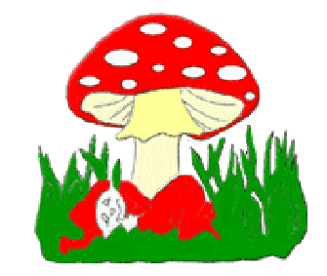

Redaktorzy:
Z. Brzeziańska, B. Kołek, J. Olczyk,
T. Ordon, K. Baryła, P.Tymowski
Opiekun: M. Iżykowska

Kalendarz

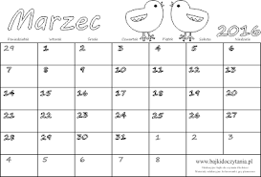

Dzień Pamięci Żołnierzy Wyklętych 1 marzec
Dzień Pisarza 3 marzec
Dzień Dentysty 5 marzec
Dzień Kobiet 8 marzec
Dzień Mężczyzn 10 marzec
Dzień Sołtysa 11 marzec
Dzień Konsumenta 15 marzec
Niedziela Palmowa (Początek astronomicznej wiosny) 20 marzec
Dzień Poezji, Dzień Wagarowicza 21 marzec
Dzień Morza Bałtyckiego 22 marzec
Wielki Czwartek, Dzień Życia 24 marzec
Wielki Piątek 25 marzec
Wielka Sobota 26 marzec
Wielkanoc, Zmiana czasu z zimowego na letni
Lany Poniedziałek 28 marzec

Opracowali: T. Ordon, J. Olczyk


Imię i nazwisko: Robert Lewandowski (lewy)

Miejsce i data urodzenia: 21 sierpnia Warszawa, Polska

Pozycja: Napastnik

Wzrost: 185 cm

Obecny klub: Bayern Monachium

Numer: 9





Opracowali: T. Ordon , J. Olczyk

Baran


21 III - 20 IV
.

Barany to osoby bystre, ciekawskie, elokwentne, a przy tym bardzo ambitne. Nie za bardzo chcą siedzieć spokojnie w szkolnej ławce, najbardziej lubią w szkole przerwy. Wtedy mogą się wyszaleć i wyładować rozpierającą je energię. Nudne lekcje zniechęcają Barana, zachęcają do rozrabiania. To typowi "przywódcy klasowi", prowodyrzy niejednej draki. Wszędzie jest ich pełno, swoich poglądów bronią uparcie, nie podlizują się nauczycielom, z nimi również prowadzą zwykle żywiołowe dyskusje. Jeśli polubią przedmiot i nauczyciela, potrafią przyłożyć się do nauki. Interesują ich konkursy szkolne, olimpiady. Zodiakalne Barany są zwykle wszechstronnie uzdolnione, pomysłowe, mają zdolności językowe. Szybko się uczą, przedmiot który lubią, pochłania je całkowicie. Barany powinny popracować nad koncentracją, wykazywać więcej samokontroli i zdyscyplinowania, a wtedy dobre oceny i sukcesy przyjdą same. Ulubione przedmioty: języki obce, matematyka, , informatyka, wf.
Opracowała: Z. Brzeziańska

WIELKANOC

Wielkanoc, Niedziela Wielkanocna, także: Wielka Niedziela, rozpoczyna się już w sobotę po zachodzie słońca. Zmartwychwstanie Pańskie, w prawosławiu: Pascha, Wielki Dzień – najstarsze i najważniejsze święto chrześcijańskie upamiętniające zmartwychwstanie Jezusa Chrystusa, obchodzone przez Kościoły chrześcijańskie wyznające Nicejskie Credo (325 r.). W chrześcijaństwie wprawdzie każda niedziela jest pamiątką zmartwychwstania Chrystusa, ale Niedziela Zmartwychwstania jest z nich najbardziej uroczysta. Poprzedzający Wielkanoc tydzień, stanowiący okres wspominania najważniejszych dla wiary chrześcijańskiej wydarzeń, nazywany jest Wielkim Tygodniem. Ostatnie trzy doby tego tygodnia: Wielki Czwartek (wieczór), Wielki Piątek, Wielka Sobota i Niedziela Zmartwychwstania znane są jako Triduum Paschalne (Triduum Paschale). Niedziela wielkanocna rozpoczyna się już w sobotę po zachodzie słońca. Rozpoczyna ją Wigilia Paschalna, podczas której zapala się Paschał – wielką woskową świecę, która symbolizuje zmartwychwstałego Chrystusa. Jest to również ostatni dzień Triduum Paschalnego, liczonego według kalendarza żydowskiego od wieczora Wielkiego Czwartku do wieczornych nieszporów w Niedzielę. Świętowanie Wielkanocy rozciąga się na kolejne osiem dni – oktawę wielkanocną, a szerzej na cały Okres wielkanocny, trwający 50 dni, a którego zakończeniem jest dzień pięćdziesiątnicy – Niedziela Zesłania Ducha Świętego.

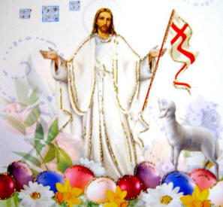

Koszyczek wielkanocny, z którym udajesz się do kościoła, by poświęcić pokarmy, może mieć rozmaite kształty i rozmiary, być przyozdobiony zgodnie z twoim gustem, czy fantazją. Jednak jego zawartość powinna uwzględniać tradycję, bowiem wszystko, co do niego włożysz ma znaczenie symboliczne.

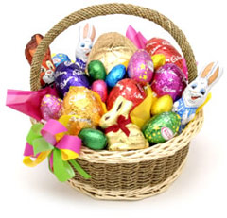
Co powinno trafić do koszyczka wielkanocnego?

Zgodnie z tradycją:
Chleb - symbolizuje Ciało Chrystusa. Wkładamy go do koszyczka, by zapewnić sobie dobrobyt i pomyślność
Wędlina - symbol zdrowia i płodności dla nas i rodziny
Sól - symbolizuje oczyszczenie i prawdę, włożona do koszyczka będzie miała moc odstraszającą zło
Jajko - symbol życia, Włóżmy go do koszyczka, by pamiętać o wciąż odradzającym się życiu.
Ser - jest symbolem związku człowieka z przyrodą
Chrzan - symbolizuje siłę fizyczną, którą powinien nam zapewnić przez cały rok
Ciasto - symbol umiejętności i doskonałości
Baranek - najbardziej znamienny symbol świąt wielkanocnych, uosabia przezwyciężenie zła
Opracowali: K.Baryła, Z.Brzeziańska


Lew afrykański, lew (Panthera leo) – duży, mięsożerny gatunek ssaka lądowego z rodziny kotowatych, drugi po tygrysie – co do wielkości – wśród czterech ryczących wielkich kotów. Samiec lwa, łatwo rozpoznawalny po grzywie, może ważyć 150–250 kg. Największy znany samiec ważył 375 kg. Był to lew o imieniu Simba. Żył on do 1970 roku w Colchester Zoo. Samice są znacznie mniejsze, ważą 110–160 kg (największe 185 kg) i nie mają grzywy. Samce zajmują się zdobywaniem i obroną terytorium oraz ochroną stada i zapładnianiem samic. Samice polują i opiekują się lwiątkami. Współcześnie występują tylko w Afryce, gdzie są narażone na wyginięcie i szczątkowo w Indiach, gdzie ich stan liczebny określony został jako krytyczny.

Opracowali: K.Baryła, Z.Brzeziańska

Domino – gra, w której używa się płytek nazywanych
kamieniami.
Każda płytka podzielona jest na dwa
kwadratowe pola z zaznaczonymi oczkami
(identycznie jak na kostce do gry).
Najpopularniejsza wersja składa się
z 28 kamieni: wszystkie kombinacje
liczb od 0 (tzw. „mydło”) do 6.
Znajduje się na nich po siedem pól:
pustych, z jednym oczkiem, z dwoma,
trzema, czterema, pięcioma i sześcioma
— razem 168 oczek. Wyrabiane są też
komplety o innej liczbie oczek, najczęściej 9, 12, 15 lub 18. Kamienie, na których obu polach liczba oczek
jest taka sama, to „dublety”.

Opracowali: T. Ordon , J. Olczyk

1 .BMW
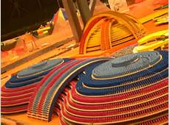


2.HONDA



3. SUZUKI


Opracowali: P. Tymowski
Kącik Kulinarny
Babka wielkanocna
Składniki:

- 20 dag masła
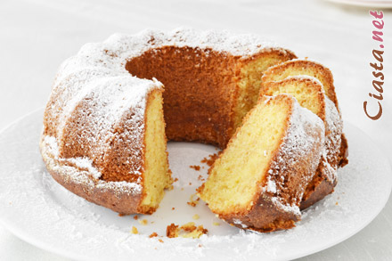
- 4 jajka
- 15 dag drobnego cukru do wypieków
- 15 dag marcepanu
- 10 dag mielonych migdałów
- 10 dag mąki pszennej
- 1 łyżeczka proszku do pieczenia
- szczypta soli
- 1 łyżeczka aromatu migdałowego
cukier puder do posypania

Przygotowanie:
Wszystkie składniki powinny być w temperaturze pokojowej. Foremkę na babkę z kominkiem o pojemności 1,75 litra wysmarować masłem i wysypać bułką tartą. Marcepan zetrzeć na tarce jarzynowej na grubych oczkach. Mąkę pszenną przesiać przez sitko i wymieszać z proszkiem do pieczenia.
Miękkie masło i cukier utrzeć do białości (miksować mikserem na najwyższych obrotach przez ok. 10 minut). Następnie dodawać po jednym jajku i dalej miksować do uzyskania gładkiej masy. Dodać zmielone migdały i starty marcepan, zmiksować na małych obrotach miksera tylko do połączenia się składników. Potem dodać przesianą mąkę wymieszaną z proszkiem do pieczenia oraz sól i ponownie krótko zmiksować. Na koniec dodać aromat migdałowy i wymieszać. Do przygotowanej foremki przełożyć ciasto. Piec w nagrzanym piekarniku do 175 stopni C przez 60 minut (do tzw. suchego patyczka). Po upieczeniu wyjąć z piekarnika i wystudzić w foremce. Po całkowitym ostudzeniu wyjąć z foremki, odwrócić i oprószyć cukrem pudrem. Można polać lukrem bądź białą czekoladą.



Opracowała: Z.Brzeziańska

